Opdracht Presentatie en Styling
Opdracht: Het voorbereiden van een Kerst etalage
Tijd: 4 lesuren
Uitvoering: Stylingbord A3 formaat en kostenoverzicht in Excel.

Voor jouw eigen winkel ga je de etalage voorbereiding. Deze etalage zal helemaal in Kerstsfeer zijn. Voor deze etalage heb je opbouw- en decoratiemateriaal nodig.
- Je gaat op een stylingbord met plaatjes laten zien wat je allemaal nodig bent voor de etalage aan opbouw- en decoratiemateriaal.
- In een Excel bestand laat je zien hoeveel de kosten van deze materialen zullen zijn.

Uitvoering
- Je gaat naar de website www.beekwilder.com
- Je gaat voor de etalage opbouwmateriaal uitzoeken. Dit kun je vinden bij basismateriaal en artikeldragers. Kopieer de afbeeldingen en zet de artikelomschrijvingen en prijzen in het Excel bestand.
- Je gaat decoratiemateriaal uitzoeken. Kopieer de afbeeldingen en zet de artikelomschrijvingen en prijzen in het Excel bestand.
- Zoek geschikte informatiedragers uit. Kopieer de afbeeldingen en zet de artikelomschrijving en prijzen in het Excel bestand
- Verwerk alle plaatjes op een stylingbord
- Tel alle prijzen van de opbouw- en decoratiematerialen bij elkaar op. Zet bovenaan de titel: Kostenoverzicht Kerstetalage – naam winkel –
- Print het kostenoverzicht uit en plak het achterop het stylingbord.

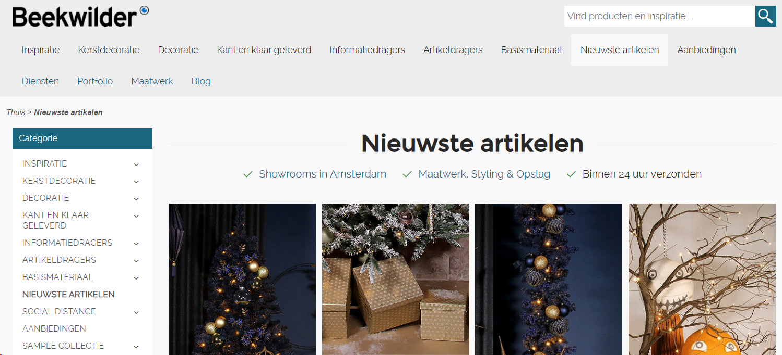
Voorbeeld kostenoverzicht in Excel

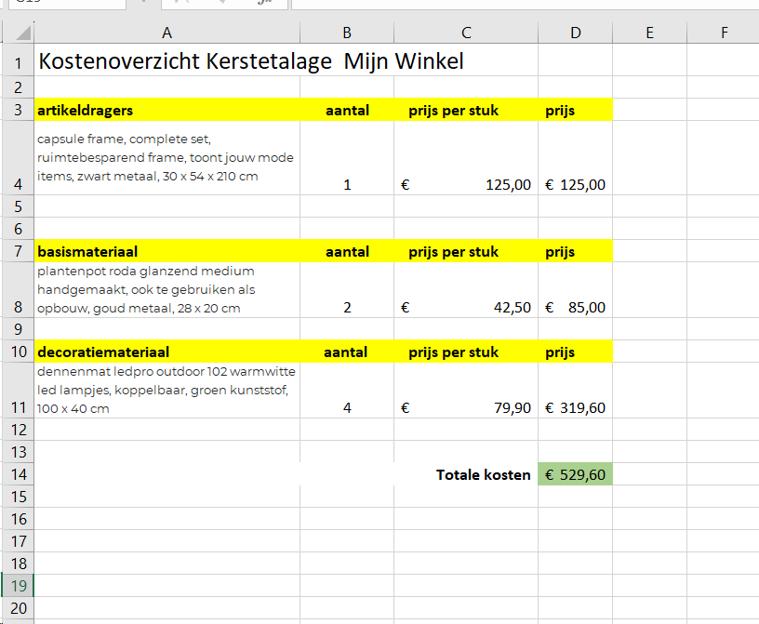

Voorbeeld Stylingbord
